**LATAR BELAKANG**

Teknologi informasi merupakan salah satu hal penting sehingga dapat berguna bagi penerima informasi. Perkembangan yang pesat membuat penyaluran informasi menjadi sangat efisien dan efektif, kemudahan inilah yang membuat inovasi-inovasi baru dapat diterima dengan cepat di telinga khalayak umum. Informasi sendiri sangat berguna sehingga dapat menghindarkan masyarakat dari ketidaktahuan dan misinformasi yang bisa saja terjadi. Hal ini juga berpengaruh pada kepekaan masyarakat dalam mencari kebenaran dari suatu informasi yang didapat. Apalagi bila kita melihat ada sekitar 12.547 konten hoax yang beredar di masyarakat dalam 5 tahun terakhir yaitu dalam rentan waktu 2018 sampai 2024, hal ini patut diperhatikan dikarenakan kemudahan informasi dapat menjadi celah untuk penyebaran informasi hoax yang ada. Maka dari itu pemerintah seharusnya sigap akan hal ini, terlebih lagi mayoritas dari konten itu bisa saja menimbulkan perpecahan dalam masyarakat. Kita sebagai konsumen informasi juga harusnya bijak dalam menerima informasi, jangan sembarangan dan harus di *cross check* terlebih dahulu sebelum kita andil dalam membagikannya.

Polemik akan penyebaran informasi harusnya diatasi dengan kemudahan dan keterbukaan akses. Pemerintah harus menjadi garda terdepan dalam keterbukaan informasi, salah satu cara yang dapat dilakukan oleh pemerintah adalah menjadi mata untuk masyarakat dalam melihat hal apa yang terjadi di sekitarnya. Kota dengan kepadatan penduduk yang rendah seperti Kota Bontang sangat rawan terjadi misinformasi dikarenakan keterbatasan akan akses informasi, Pemerintah Bontang harus memberikan terobosan baru dalam menangani hal ini. Salah satu solusi yang dapat mengatasi hal ini adalah dengan membuat aplikasi berbasis website atau android terkait informasi yang terjadi di Kota Bontang.

Selain memberikan informasi terkait Kota Bontang, dengan adanya platform digital ini diharapkan dapat mendukung penuh akan kelestarian budaya dan dapat meningkatkan ekonomi lokal. Masyarakat tentunya akan menyambut baik akan hal itu, selain juga menerima informasi bisa juga untuk meningkatkan perekonomian Kota Bontang. Aplikasi ini mendukung inisiatif smart city di Bontang dengan menyediakan solusi digital untuk menghubungkan masyarakat, pemerintah, dan sektor swasta dalam ekosistem digital yang inklusif dan berkelanjutan.

Maka dari itu penulis ingin merancang suatu aplikasi berbasis web yang dapat menangani masalah tersebut dan membantu perekonomian di Kota Bontang. Ini, Nah! diambil untuk nama dari aplikasi tersebut dikarenakan kata tersebut merupakan ciri khas yang biasa digunakan orang Kalimantan khususnya orang Bontang untuk menunjukkan sesuatu.

**Rumusan Masalah**

Masalah yang akan dibahas adalah Analisis dan Perancangan aplikasi berbasis website bernama **Ini, Nah!** Adapun rumusan masalahnya adalah sebagai berikut:

1. Bagaimana peran aplikasi berbasis website atau android dalam mendukung keterbukaan informasi dan inisiatif smart city di Kota Bontang?
2. Bagaimana pengembangan sebuah platform digital dapat membantu melestarikan budaya lokal sekaligus meningkatkan perekonomian daerah?
3. Apa saja fitur utama yang harus dimiliki oleh aplikasi informasi Kota Bontang untuk memenuhi kebutuhan masyarakat, pemerintah, dan sektor swasta secara inklusif?

**Batasan Masalah**

Dalam merancang aplikasi ini ada beberapa pembatasan masalah yang dilakukan, yaitu:

1. Aplikasi yang dibangun hanya melakukan informasi yang terjadi dan penjualan oleh-oleh di Kota Bontang.
2. Bahasa pemrograman yang digunakan adalah dengan menggunakan PHP versi 8 berbasis Framework Laravel versi 11.
3. Pengolahan data menggunakan database MySQL.
4. Perancangan sistem menggunakan UML (Unified Modelling Language).
5. Aplikasi dibangun dengan bentuk sistem berbasis website.

**Perancangan Sistem**

Perancangan sistem didasarkan pada hasil analisis kebutuhan. Fase ini meliputi:

1. Flowchart: Menampilkan Fitur yang dapat digunakan.
2. Use Case Diagram: Menjelaskan interaksi antara pengguna dan sistem.
3. Diagram Aktivitas : Menampilkan alur kerja utama dalam sistem.
4. Sequence Diagram: Menampilkan urutan interaksi antara komponen sistem.
5. Class Diagram: Menunjukkan hubungan antara struktur data dan kelas.

Dengan metodologi penelitian terstruktur ini diharapkan BEM FIK mampu memberikan solusi efektif dalam mengelola, merencanakan dan memantau berbagai program kerja melalui pengembangan sistem manajemen proker yang terintegrasi dengan kalender.

**Pembahasan**

Berikut adalah perancangan sistem berbasis UML:

1. Flowchart

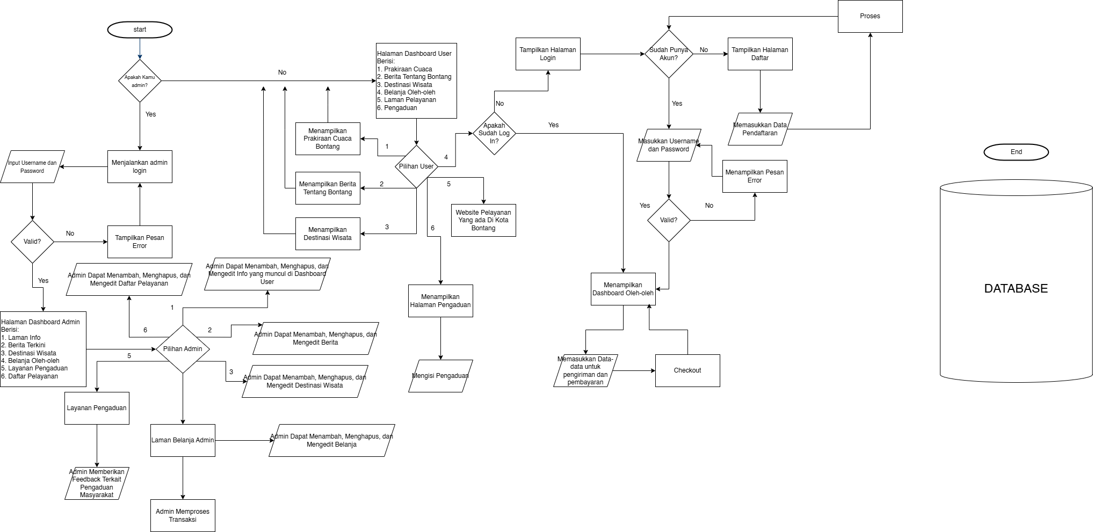

1. Use Case Diagram
2. Admin

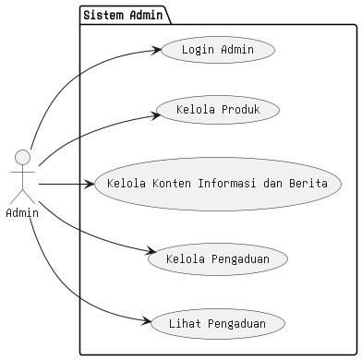

1. User

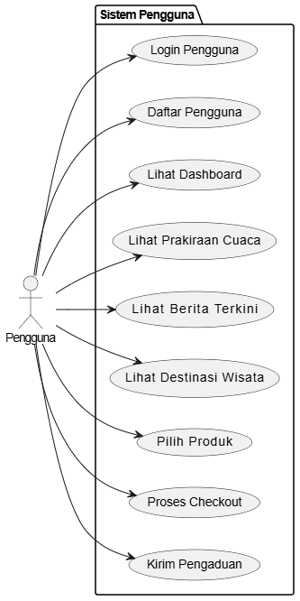

3. Aktivitas Diagram

1. Admin

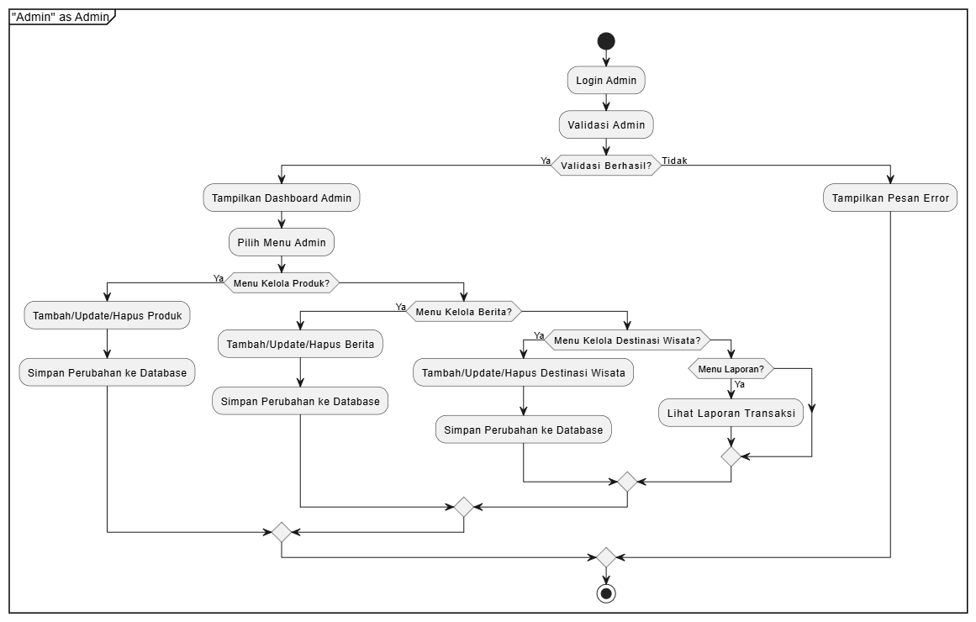

1. User

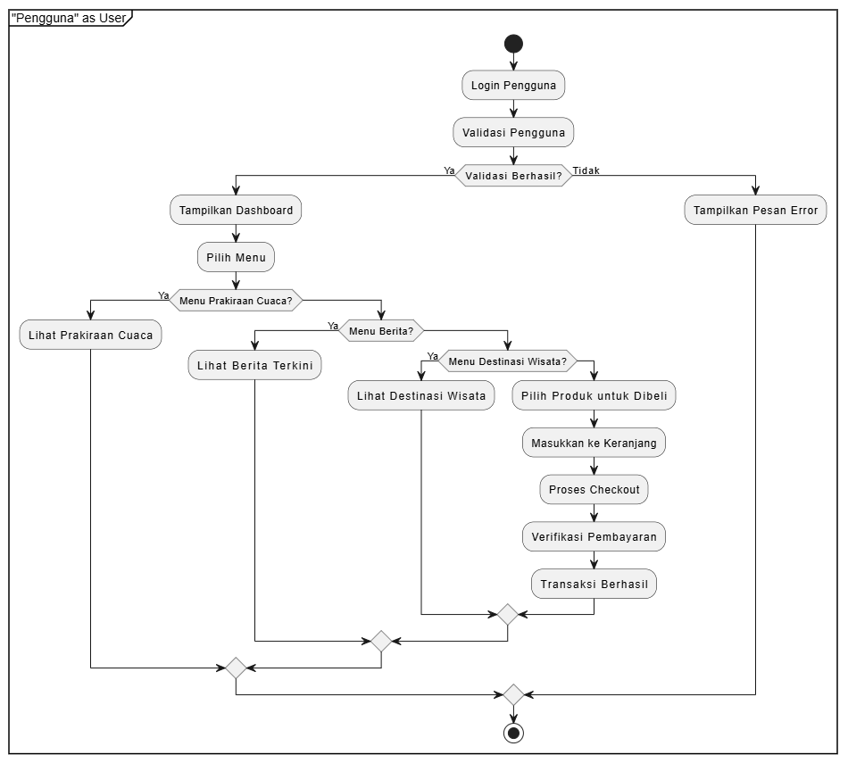

4. Sequence Diagram

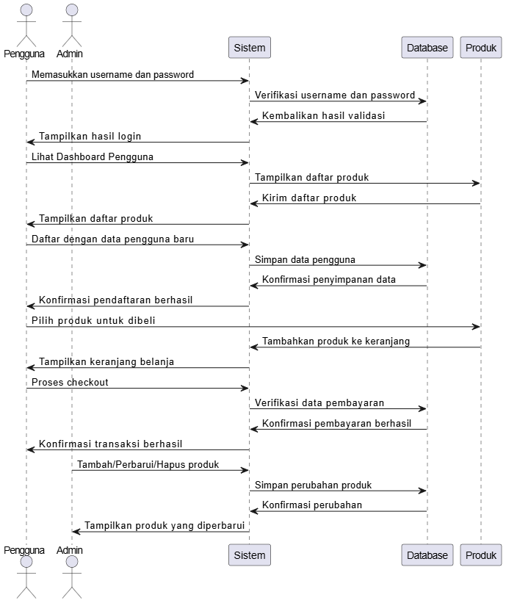

5. Class Diagram

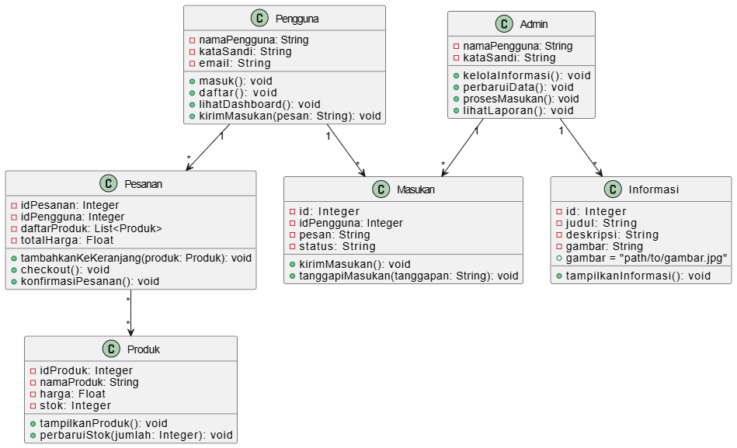

Berikut adalah Desain Aplikasi:

